Урок математики в ІІІ классе
Тема: Классификация треугольников по углам
Цель: предполагается, что к окончанию урока учащиеся научатся классифицировать и называть треугольники по углам, освоят алгоритм построения данных треугольников, познакомятся и научатся решать уравнения нового вида.
Задачи личностного развития: содействовать совершенствованию вычислительных навыков, умений, решать задачи изученных видов, создавать условия для развития математической речи, логического мышления и сообразительности, умений анализировать, рассуждать и делать выводы;
содействовать воспитанию культуры общения, интереса к математике, настойчивости к достижению целей.
Оборудование: Чеботаревская, Т. М. Математика: учеб. пособие для 3 класса учреждений общ. сред. образования с рус. яз. обучения : в 2 ч. / Т. М. Чеботаревская, В. В. Николаева. — 2-е изд., испр. и доп. — Минск : Народная асвета, 2017, с.70-71., карточки для индивидуальной работы, презентация, схем-опоры «Виды углов», карточки для кластера «Виды треугольников», раздаточный материал «Собери фигуру».
Ход урока.
I.Организационно-мотивационный этап.
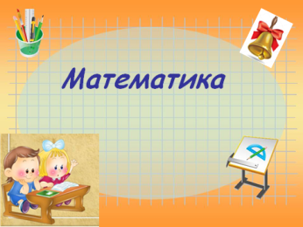
- Необычный день у нас
И гостями полон класс.
Видеть вас мы очень рады!
К ним, ребята, повернитесь
И гостям вы улыбнитесь.

Пусть сегодняшний урок.
Будет всем сегодня впрок.
Постарайтесь все понять,
Что-то новое узнать.
Будьте все внимательны и ещё старательны.
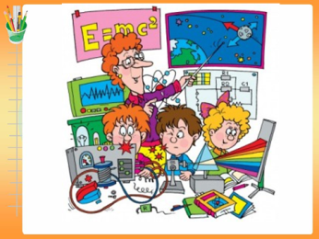
Тихонечко садитесь.
- Сегодня мы с вами будем исследователями, а наш класс превратиться в настоящий математический исследовательский центр.
Девизом пусть будут слова «Дорогу осилит идущий,
а математику – мыслящий!»
- Как вы их понимаете? (Если мы будем рассуждать, то достигнем поставленных целей и освоим новые знания)
II. Проверка домашнего задания и индивидуальная работа с учащимися
- А сейчас учащиеся, выполнив задания на карточках, смогут нам сообщить об объектах, которые мы и будем исследовать. Остальные исследователи составят фоторобот этих объектов.
2.1. Работа по карточкам.
Карточка для индивидуальной работы.
Решите задачу и выражения, используя карточку подсказку, составьте слово.
Петя прочитал 24 страницы, а Серёжа 8 страниц. Во сколько раз больше прочитал Петя, чем Серёжа?
35 : 7 + 45= 70 – 48 : 6= 60 : 10 + 4= 3*8 : 6=
в 3 раза больше | в 4 раза больше | 62 | 90 | 10 | 4
ТРЕ | ПРЯ | УГОЛЬ | МО | НИ | КИ
Объект изучения: _______________________________________________
2.2.Проверка домашнего задания.
- Для составления фоторобота объекта внимательно посмотрите на доску.
Работать будете в парах. Один выполняет, второй проверяет, если задание выполнили правильно, то пара сигнализирует поднятыми руками.
- При решении домашней задачи, испытывали ли вы трудности? Какой ответ получили? (В 2 раза больше).
- От этой точки мы и начинаем.
2.3. Устный счёт.
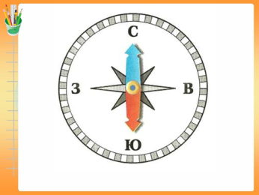
- Волшебный компас поможет нам определить стороны горизонта, а значит мы можем составлять фоторобот объекта изучения.
От точки, с данным ответом, движемся на северо-восток.
- Решите выражение и столько раз моргните глазами соседу по парте (2).
48:8:3= Класси
- Чему равно неизвестное число в выражении? Столько раз кивните головой напарнику (4).
Х*6=24 фика
- Движемся на северо-запад.
Найдите 1/5 от числа 30. Столько раз пожмите плечами (6).
ция
- А теперь на юг. Найдите неизвестное число и столько раз хлопните в ладоши (1).
_+20-11=10 ов
6:2*3*0*5*4*2= по
- Закройте глаза, послушайте числовую цепочку. Откройте глаза. Сверьтесь с ответом с соседом и поднимите столько рук, чему равен ответ (0).
- Движемся на северо-запад. Задачу решите и сколько в ответе получили, столько раз другу руку пожмите (3).
В классе было 12 ребят, они разбились на команды по 4 человека. Сколько команд получилось?
- Движемся на восток. Устно задачу решите и столько раз улыбнитесь друг другу, сколько в ответе получили (8) .
Сторона квадрата 2 см. Чему равен периметр квадрата? лам
III. Введение в тему/
- А сейчас внимательно посмотрите на фоторобот объектов.
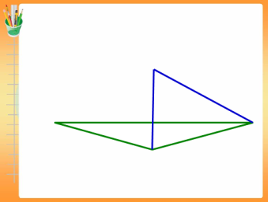
- Какие фигуры у нас получились? (Треугольники, пятиугольник).
- Какая из них лишняя? Почему?
- Как можем назвать остальные фигуры?
- Сколько треугольников? (6).
- Одинаковые ли они? (Нет).
- А чем они отличаются? (Углами, Длиной сторон).
- Какие же объекты мы будем изучать на сегодняшнем уроке?
(Ответы ребят, работавших по карточкам).
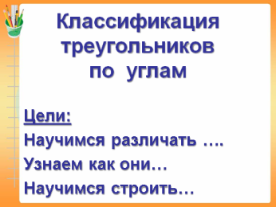
-Прочитайте тему урока, которую составили, выполняя задания. (Классификация треугольников по углам).
IV. Сообщение темы и формулирование целей урока.
-Тема нашего сегодняшнего урока:
Классификация треугольников по углам.
Давайте наметим цели нашего урока.
4.1Упражнение «Закончите фразу».
Научимся различать ….
Узнаем как они…
Научимся строить…
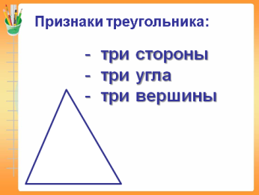
- Будем совершенствовать вычислительные навыки, умение решать задачи, познакомимся с уравнениями нового вида.
V. Актуализация знаний
-Назовите общие признаки треугольников.
(Геометрическая фигура, у которой три стороны, три угла, три вершины).
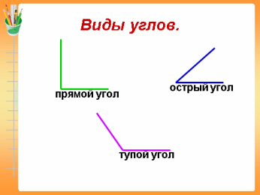
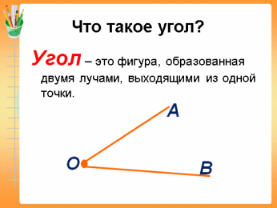
- Что такое угол? ( Угол – это фигура, образованная двумя лучами, выходящими из одной точки.)
- Какие вы знаете углы? (Прямой, острый, тупой, развёрнутый).
VI. Операционно - познавательный этап.
6.1. Исследования в группах.
- Каждая группа проведет исследование, сделает вывод и представит результат своего открытия.
1-ая группа. Инструкция:
- Постройте острый угол. Соедините противоположные прямые.
- Рассмотрите углы.
- Сделайте вывод.
Треугольник, у которого все углы ____________________, называется __________________________________________________________.
2-ая группа. Инструкция:
- Постройте тупой угол. Соедините противоположные прямые.
- Рассмотрите углы.
- Сделайте вывод.
Треугольник, у которого имеется тупой угол ____________________, называется __________________________________________________________.
3-я группа. Инструкция:
- Постройте прямой угол. Соедините противоположные прямые.
- Рассмотрите углы.
- Сделайте вывод.
Треугольник, у которого имеется прямой угол ____________________, называется __________________________________________________________.
6.2. Обмен информацией.
Выступления групп. Каждая группа рассказывает о своём виде треугольника, показывает модели треугольников. Получает карточку с название вида треугольника и прикрепляет на доску. Ребята собирают кластер
ВИДЫ ТРЕУГОЛЬНИКОВ
по углам

остроугольный прямоугольный тупоугольный

- На какие группы делятся треугольники по углам?
6.3.Первичное закрепление.
- А сейчас, используя подручные средства: ручку, карандаш, продемонстрируем друг другу умение составлять треугольники.
- Возьмите простой карандаш и положите его на парте так, чтобы получился прямоугольный треугольник.
- Возьмите карандаш и ручку и расположите их так, чтобы получился остроугольный треугольник. Тупоугольный треугольник.
6.4. Применение полученных знаний в жизни.
- Объекты треугольной формы встречаются и в повседневной жизни. Приведите примеры. (Дорожные знаки, гора, крыша дома и другие).
- А необходимы ли нам эти знания в жизни?
- Приведите примеры?
Динамическая физкультминутка.
6.5. Изучение алгоритма решения уравнений нового вида.
- Продолжаем исследовать, и на этот раз проанализируем уравнения.
- Рассмотрите алгоритм решения уравнений на с.71, №2.
- Прочитайте первое уравнение. Решали ли мы такие?
- Какие изменения произошли во второй строчке? Можно ли так поступить?
- Почему?
- Решали ли мы с вами такие уравнения?
- Ещё раз посмотрите на первую и вторую строчки. Мы просто упростили уравнение, другими словами выполнили первое действие и получили простое уравнение.
6.6.Применение полученных знаний на практике.
- А сейчас продемонстрируйте свои умения преобразовывать уравнения и решать их.
Решение уравнения с анализом с.71, №4 .
- Первое уравнение решим с комментированием.
VII. Закрепление изученного.
7.1.Составление и решение задачи.
- Наш математический центр продолжает работу, предлагаю вам составить задачу, используя краткую запись №5, с.71.
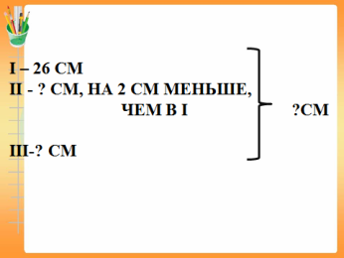
- Сколько объектов в задаче? Есть ли общее с нашей темой? Сегодня на уроке мы исследуем треугольники. Давайте и составим задачу про треугольник.
Учащиеся составляют задачу.
Примерный текст задачи: Одна сторона треугольника равна 26 см, а вторая, на 2 см меньше, чем первая. Чему равна третья сторона, если периметр треугольника равен 77 см.
- Можем ли мы сразу ответить на вопрос задачи? (Нет).
- Почему? (Не знаем, чему равна вторая сторона).
- Можем ли мы узнать, чему равна вторая сторона? (Да).
- Каким действием? (Вычитанием).
- Можем ли теперь ответить на вопрос задачи? (Да).
- Каким действием? (Вычитанием).
- Ответили мы на вопрос задачи? (Да).
- Что узнавали первым действием?
- А вторым?
- За закрытой доской решают задачу __________________________, а остальные самостоятельно.
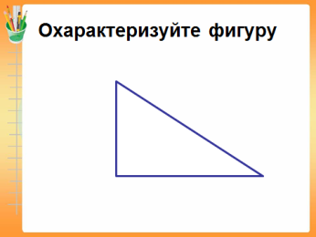
Взаимопроверка.
7.2.Составление из треугольников фигур и нахождение периметра.
-А теперь попробуем провести эксперимент в нашей лаборатории. Работаем в группах.
-Рассмотрите фигуры, которые лежат у вас на парте.
- Охарактеризуйте их. (Это прямоугольные треугольники).
- Из данных фигур составьте фигуру и найдите её периметр.
2см 3см
1см
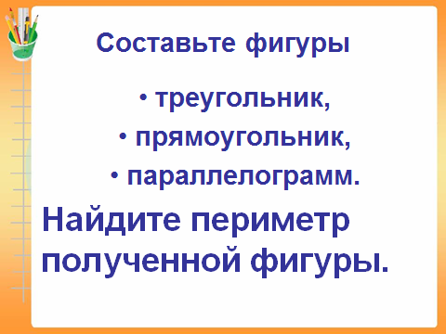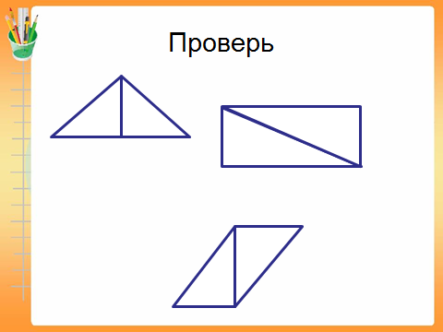
- Почему у фигур был разный периметр?
VIII. Подведение итога урока. Рефлексия.
- Вы сегодня очень хорошо поработали. Давайте подведём итог.
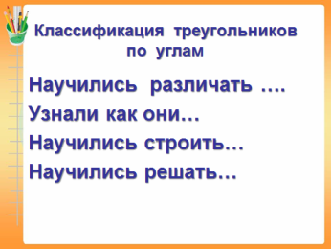
- Над какой темой работали?
- Что нового узнали?
- Чему научились?
- Выполнили мы поставленные перед нами задачи?
- Где в жизни мы можем применить полученные знания?
- А впереди вас ждут ещё новые интересные открытия об этой фигуре.
- Если вы сможете применить полученные знания на уроке в жизни на практике, научить других, то опустите треугольник в конверт с «!».
- Если вы усвоили материал, но не уверены в своих силах, то опустите треугольник в конверт с «?!».
- Если материал был трудным и вы не сможете без помощи применить их , то опустите треугольник в конверт с «?».
IХ. Домашнее задание. Рекомендации по выполнению.
- А в домашней лаборатории вы постройте три треугольника по видам углов. Найдите периметр одного из них.
Всем спасибо за урок!

Карточка для индивидуальной работы.
Решите задачу и выражения, используя карточку подсказку, составьте слово.
Петя прочитал 24 страницы, а Серёжа 8 страниц. Во сколько раз больше прочитал Петя, чем Серёжа?
35 : 7 + 45= 70 – 48 : 6= 60 : 10 + 4= 3*8 : 6=
в 3 раза больше | в 4 раза больше | 62 | 90 | 10 | 4
ТРЕ | ПРЯ | УГОЛЬ | МО | НИ | КИ
Объект изучения: _______________________________________________
Карточки для работы в группах.
1-ая группа. Инструкция:
- Постройте острый угол. Соедините противоположные прямые.
- Рассмотрите углы.
- Сделайте вывод.
Треугольник, у которого все углы ____________________, называется __________________________________________________________.
2-ая группа. Инструкция:
- Постройте тупой угол. Соедините противоположные прямые.
- Рассмотрите углы.
- Сделайте вывод.
Треугольник, у которого имеется тупой угол ____________________, называется __________________________________________________________.
3-я группа. Инструкция:
- Постройте прямой угол. Соедините противоположные прямые.
- Рассмотрите углы.
- Сделайте вывод.
Треугольник, у которого имеется прямой угол ____________________, называется __________________________________________________________.

